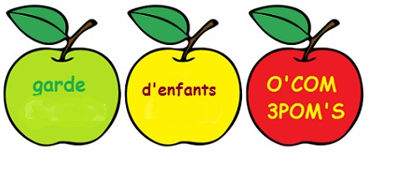

GARDE D’ENFANTS A DOMICILE
MMe BENABDESSELAM Malika
 06.38.45.56.45
gardeadomicileocom3pomes@gmail.com

DROIT A L’IMAGE

Nous, soussignés, Madame et Monsieur :

Père et Mère de l’Enfant

( ) Autorisons ( ) N’autorisons pas

Que notre enfant soit filmé ou pris en photo au domicile ou à l’extérieur par Madame BENABDESSELAM Malika, garde d’enfants à domicile.

( ) Autorisons ( ) N’autorisons pas

Que ces photos et/ou vidéos soient publiés sur son site internet : http://gardeadomicileocom3poms.e-monsite.com

Fait à Le

Signature la garde d’enfants à domicile Signature des parents

